CLIPPING DE NOTÍCIAS – GIRO BIER OUTUBRO
Fonte: https://www.marica.rj.gov.br/noticia/festival-em-marica-valoriza-cervejarias-artesanais-e-gastronomia-local/
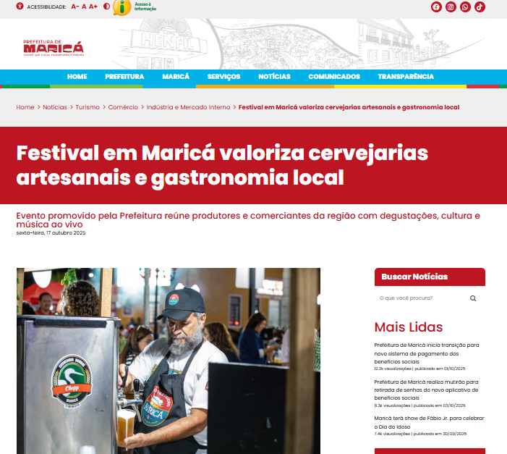
A Prefeitura de Maricá, por meio da Secretaria de Turismo, Comércio, Indústria e Mercado Interno, promoveu nesta quinta-feira (16/10), o Festival Giro Bier 2025, no Boulevard Maricá, no Centro. O evento reuniu diversos comerciantes de cerveja e dezenas de participantes para degustar as variadas opções, além de curtir shows ao vivo.
A programação iniciou com música ao vivo da prata da casa Gê Mattos, cantando sucessos da Música Popular Brasileira (MPB). Em seguida, a artista Marianna Cunha subiu ao palco e agitou o público com muito pagode e samba. No local, os participantes puderam experimentar chopes pilsen, irish red ale, session ipa, entre outros.
O secretário de Turismo, Comércio, Indústria e Mercado Interno, José Alexandre, explicou que o evento faz parte de um calendário recheado da secretaria. “Estamos promovendo eventos gastronômicos e também de bebidas artesanais por todo o município. Nosso intuito é divulgar o trabalho dos nossos microempresários e levar opções de bebidas e comidas para nossa população”, detalhou.
Para o microempresário Fábio Viegas, dono da cervejaria Bicho Grillo, o festival é uma oportunidade para a população conhecer seu trabalho e sua empresa. “Festival em Maricá é uma excelente oportunidade para nós que estamos crescendo no ramo. Fazer um evento aqui no Centro, é melhor ainda. As pessoas saem do trabalho ou das suas tarefas diárias e vem beber uma cerveja bem gelada e ouvir muita música boa”, disse.

A participante do festival, Fernanda Beck, contou que o festival é uma oportunidade para se reunir e celebrar com os amigos. “Estou com amigos que eu não encontro há anos. É uma excelente oportunidade, após um dia de trabalho poder vir e relaxar neste local”, contou.
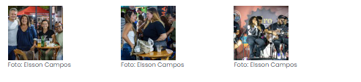
Fonte: https://cidadedemarica.com/festival-em-marica-valoriza-cervejarias-artesanais-e-gastronomia-local/
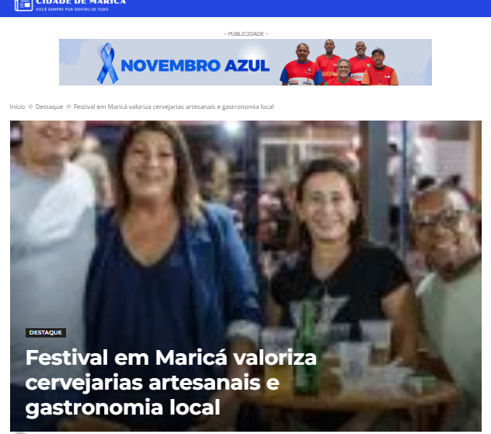
A Prefeitura de Maricá, por meio da Secretaria de Turismo, Comércio, Indústria e Mercado Interno, promoveu nesta quinta-feira (16/10), o Festival Giro Bier 2025, no Boulevard Maricá, no Centro. O evento reuniu diversos comerciantes de cerveja e dezenas de participantes para degustar as variadas opções, além de curtir shows ao vivo.
A programação iniciou com música ao vivo da prata da casa Gê Mattos, cantando sucessos da Música Popular Brasileira (MPB). Em seguida, a artista Marianna Cunha subiu ao palco e agitou o público com muito pagode e samba. No local, os participantes puderam experimentar chopes pilsen, irish red ale, session ipa, entre outros.
O secretário de Turismo, Comércio, Indústria e Mercado Interno, José Alexandre, explicou que o evento faz parte de um calendário recheado da secretaria. “Estamos promovendo eventos gastronômicos e também de bebidas artesanais por todo o município. Nosso intuito é divulgar o trabalho dos nossos microempresários e levar opções de bebidas e comidas para nossa população”, detalhou.

Para o microempresário Fábio Viegas, dono da cervejaria Bicho Grillo, o festival é uma oportunidade para a população conhecer seu trabalho e sua empresa. “Festival em Maricá é uma excelente oportunidade para nós que estamos crescendo no ramo. Fazer um evento aqui no Centro, é melhor ainda. As pessoas saem do trabalho ou das suas tarefas diárias e vem beber uma cerveja bem gelada e ouvir muita música boa”, disse.
A participante do festival, Fernanda Beck, contou que o festival é uma oportunidade para se reunir e celebrar com os amigos. “Estou com amigos que eu não encontro há anos. É uma excelente oportunidade, após um dia de trabalho poder vir e relaxar neste local”, contou.
Fonte: https://informemarica.com.br/festival-em-marica-valoriza-cervejarias-artesanais-e-gastronomia-local/
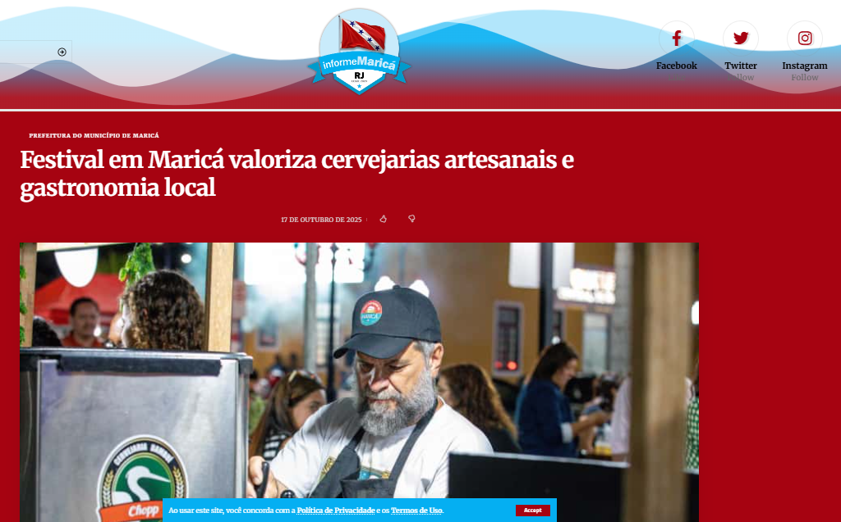
A Prefeitura de Maricá, por meio da Secretaria de Turismo, Comércio, Indústria e Mercado Interno, promoveu nesta quinta-feira (16/10), o Festival Giro Bier 2025, no Boulevard Maricá, no Centro. O evento reuniu diversos comerciantes de cerveja e dezenas de participantes para degustar as variadas opções, além de curtir shows ao vivo.
A programação iniciou com música ao vivo da prata da casa Gê Mattos, cantando sucessos da Música Popular Brasileira (MPB). Em seguida, a artista Marianna Cunha subiu ao palco e agitou o público com muito pagode e samba. No local, os participantes puderam experimentar chopes pilsen, irish red ale, session ipa, entre outros.
O secretário de Turismo, Comércio, Indústria e Mercado Interno, José Alexandre, explicou que o evento faz parte de um calendário recheado da secretaria. “Estamos promovendo eventos gastronômicos e também de bebidas artesanais por todo o município. Nosso intuito é divulgar o trabalho dos nossos microempresários e levar opções de bebidas e comidas para nossa população”, detalhou.
Para o microempresário Fábio Viegas, dono da cervejaria Bicho Grillo, o festival é uma oportunidade para a população conhecer seu trabalho e sua empresa. “Festival em Maricá é uma excelente oportunidade para nós que estamos crescendo no ramo. Fazer um evento aqui no Centro, é melhor ainda. As pessoas saem do trabalho ou das suas tarefas diárias e vem beber uma cerveja bem gelada e ouvir muita música boa”, disse.

A participante do festival, Fernanda Beck, contou que o festival é uma oportunidade para se reunir e celebrar com os amigos. “Estou com amigos que eu não encontro há anos. É uma excelente oportunidade, após um dia de trabalho poder vir e relaxar neste local”, contou.
Fonte: https://maricainfo.com/2025/10/17/festival-agita-marica-com-cervejas-artesanais-e-gastronomia-local.html
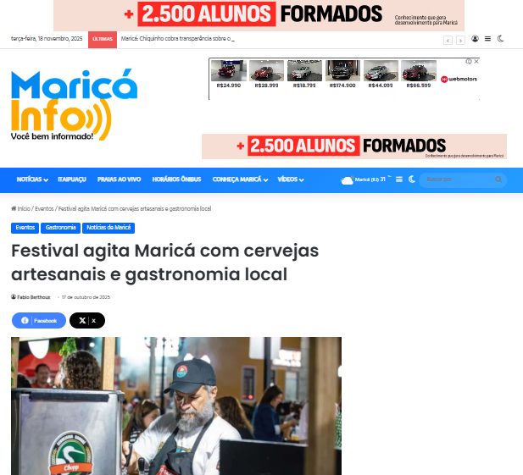
A Prefeitura de Maricá, por meio da Secretaria de Turismo, Comércio, Indústria e Mercado Interno, realizou nesta quinta-feira (16) o Festival Giro Bier 2025, no Boulevard Maricá, no Centro da cidade.
O evento reuniu cervejarias artesanais locais, empreendedores do setor gastronômico e dezenas de visitantes que puderam degustar diferentes estilos de cerveja e apreciar apresentações musicais ao vivo.
O secretário de Turismo, Comércio, Indústria e Mercado Interno, José Alexandre, explicou que o evento faz parte de um calendário recheado da secretaria. “Estamos promovendo eventos gastronômicos e também de bebidas artesanais por todo o município. Nosso intuito é divulgar o trabalho dos nossos microempresários e levar opções de bebidas e comidas para nossa população”, detalhou.

Para o microempresário Fábio Viegas, dono da cervejaria Bicho Grillo, o festival é uma oportunidade para a população conhecer seu trabalho e sua empresa. “Festival em Maricá é uma excelente oportunidade para nós que estamos crescendo no ramo. Fazer um evento aqui no Centro, é melhor ainda. As pessoas saem do trabalho ou das suas tarefas diárias e vem beber uma cerveja bem gelada e ouvir muita música boa”, disse.
A participante do festival, Fernanda Beck, contou que o festival é uma oportunidade para se reunir e celebrar com os amigos. “Estou com amigos que eu não encontro há anos. É uma excelente oportunidade, após um dia de trabalho poder vir e relaxar neste local”, contou.
Fonte: https://www.instagram.com/p/DPzwpP0AMAR/
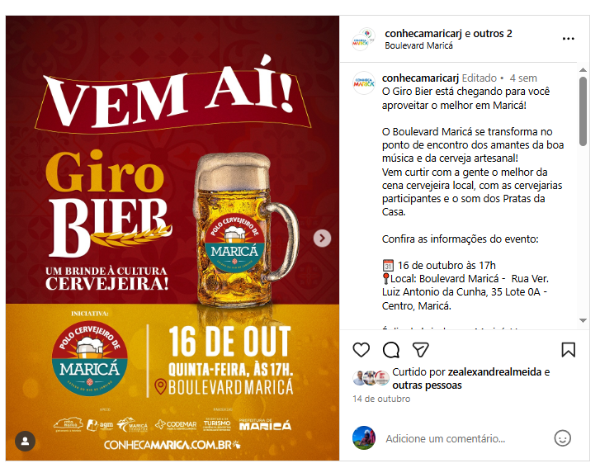

Fonte: https://maricatotal.com.br/site/2025/10/17/festival-giro-bier-2025-movimenta-o-boulevard-marica-com-musica-e-cervejas-artesanais/
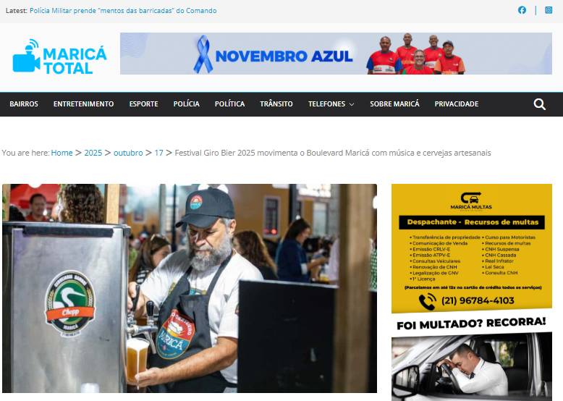
Festival Giro Bier 2025 movimenta o Boulevard Maricá com música e cervejas artesanais
17 de outubro de 2025Maricá Total
A Prefeitura de Maricá, por meio da Secretaria de Turismo, Comércio, Indústria e Mercado Interno, realizou nesta quinta-feira (16/10) mais uma edição do Festival Giro Bier 2025 no Boulevard Maricá, no Centro da cidade. O evento reuniu comerciantes do setor cervejeiro e atraiu dezenas de participantes para uma noite de degustação, cultura e música ao vivo.
A programação começou com a apresentação da artista da casa Gê Mattos, que embalou o público com grandes sucessos da Música Popular Brasileira (MPB). Logo depois, quem assumiu o palco foi Marianna Cunha, levando muito samba e pagode e animando ainda mais o clima do festival.
Além dos shows, os visitantes puderam degustar diferentes estilos de chope, como pilsen, irish red ale, session IPA, entre outras variedades apresentadas pelos expositores locais.
O evento faz parte das ações da Prefeitura para fortalecer o comércio, valorizar a produção local e incentivar a ocupação dos espaços públicos com lazer e cultura.

Fonte: https://gazeta24horasrio.com.br/2025/10/18/festival-giro-bier-movimenta-o-centro-de-marica
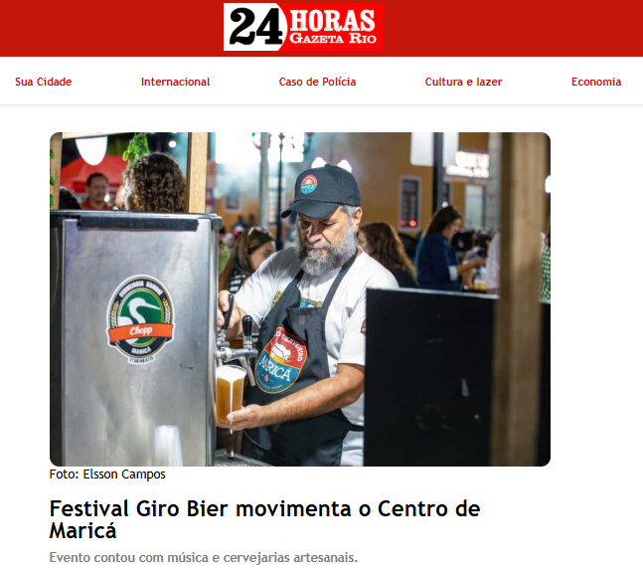
A Secretaria de Turismo, Comércio, Indústria e Mercado Interno de Maricá promoveu o Festival Giro Bier 2025 nesta quinta-feira (16/10), no Boulevard Maricá, no Centro. O evento reuniu dezenas de pessoas e comerciantes locais de cerveja artesanal, oferecendo degustações e shows ao vivo em clima de confraternização.
A programação começou com a cantora Gê Mattos, que apresentou sucessos da Música Popular Brasileira, e seguiu com Marianna Cunha, que animou o público com muito samba e pagode. Entre as opções de bebidas estavam chopes pilsen, irish red ale e session IPA, entre outros estilos.
O secretário de Turismo, Comércio, Indústria e Mercado Interno, José Alexandre, destacou que o festival integra um calendário de eventos gastronômicos e de bebidas artesanais promovidos pela pasta. “Nosso intuito é divulgar o trabalho dos microempresários e levar opções de lazer, comida e bebida de qualidade para a população”, afirmou.
Para o microempresário Fábio Viegas, da cervejaria Bicho Grillo, o festival é uma vitrine para o setor local. “Fazer um evento aqui no Centro é excelente. As pessoas saem do trabalho, vêm beber uma cerveja bem gelada e ouvir música boa”, disse.
A participante Fernanda Beck também celebrou o clima de descontração. “É uma ótima oportunidade para encontrar amigos e relaxar depois do trabalho”, contou.

